基于 seL4 + Microkit 的汽车车灯控制演示系统
数据库设计说明书
不适用说明 + 运行期数据结构设计 + 证据数据管理
项目名称 | 基于 seL4 + Microkit 的汽车车灯控制演示系统
文档名称 | 数据库设计说明书
项目版本 | LightDemo Engineering Final v2.0
运行平台 | Ubuntu 22.04 + Microkit SDK 2.0.1 + QEMU qemu_virt_aarch64
文档版本 | v3.1（最终优化完善版）
文档状态 | 正式提交稿
项目成员 | 陈杭、曹进威、巢学钊、谌皓天
指导老师 | 赵振刚
提交日期 | 2026-06-17

本文档用于说明本项目不使用传统数据库的原因，并完整描述运行期数据结构、数据所有权、一致性契约、验证证据文件和未来持久化扩展方案。

文档控制信息
角色 | 姓名 | 职责 | 签名/日期
编写 | 项目组 | 编写与维护本文档
审核 | 指导老师/检查人员 | 审核文档完整性与一致性
批准 | 项目负责人 | 确认作为提交版本

版本修订记录
版本 | 日期 | 说明 | 作者
v2.0 | 2026-06-14 | 说明数据库不适用原因和运行期数据结构。 | 项目组
v2.1 | 2026-06-17 | 统一软件工程文档格式，补充版本记录和目录。 | 项目组
v3.0 | 2026-06-17 | 扩展数据架构、数据字典、数据所有权、一致性契约、证据文件、未来持久化扩展和检查清单，形成最终提交版。 | 项目组
v3.1 | 2026-06-20 | 补充项目组成员、指导老师、验收基线、数据所有权矩阵、运行期数据流、证据充分性、未来持久化逻辑模型和提交材料包，统一版式。 | 项目组

目录
目录将在 Word/WPS 中打开后自动更新。

1. 引言

1.1 编写目的
软件工程课程文档通常包含数据库设计说明书，用于描述数据库选型、逻辑结构、物理结构、表结构、索引、数据维护和安全策略。LightDemo 是一个基于 seL4/Microkit 的嵌入式控制演示系统，运行期目标是完成命令输入、策略裁决、灯光执行、故障治理和 QEMU 验证，不包含关系型数据库、文件型数据库或独立持久化存储。因此，本文档以“数据库不适用说明 + 运行期数据结构设计”的形式补齐该类文档。
本文既说明为什么当前版本不引入传统数据库，也说明系统内部实际存在的数据对象、共享内存结构、跨保护域消息、fault 状态、证据文件和后续可扩展的持久化诊断方案。

1.2 适用范围
范围项 | 说明
适用版本 | LightDemo Engineering Final v2.0。
适用平台 | Ubuntu 22.04 + Microkit SDK 2.0.1 + QEMU qemu_virt_aarch64。
适用内容 | 运行期数据结构、共享内存、消息结构、故障状态、测试证据文件、未来扩展方案。
不适用内容 | 传统数据库服务器部署、SQL 表结构、数据库索引、事务管理、备份恢复策略。

1.3 参考资料
项目 README.md：final v2.0 结果、架构链路、目录结构、构建与验证命令。
docs/architecture.md：protection domain、shared memory、channel 通信关系。
docs/safety_case.md：fault lifecycle、fault taxonomy、恢复策略。
docs/requirements.md：需求与验证追踪关系。
docs/test_plan.md：host-side 与 QEMU 验证流程。
include/light_protocol.h、include/light_transport.h、include/light_fault_mode.h 等接口头文件。

2. 数据库适用性分析

2.1 不使用传统数据库的原因
原因 | 具体说明 | 对设计的影响
嵌入式控制场景 | 系统关注命令传播、策略裁决、GPIO 输出和故障降级，核心数据是短生命周期运行状态。 | 不需要 SQL 查询、事务和持久化表。
Microkit 运行环境精简 | protection domain 以静态系统结构和明确内存区域组织，适合轻量级共享状态，不适合嵌入数据库运行时。 | 采用 shared memory 和 channel 作为数据传递机制。
无持久化业务数据 | 当前车灯状态、车辆状态和故障模式随运行变化，重启后不要求恢复历史业务状态。 | 运行期状态保存在内存结构中。
验证目标不同 | 课程项目重点是隔离边界、接口契约、故障治理和自动化验证。 | 测试证据以日志、CSV、manifest 和报告文件保存。
资源与复杂度控制 | 引入数据库会增加构建、部署、权限和一致性复杂度，不符合最小嵌入式控制样板定位。 | 保持控制链路可解释、可测试、可审查。

2.2 数据库设计结论
本项目数据库适用性结论如下：当前版本不使用传统数据库；运行期数据由 shared memory、transport message、fault state 和组件内部变量维护；验证证据通过 test-results/<run-id>/、reports/ 和日志文件归档；若后续进入真实板卡长期诊断或审计场景，可再引入独立 diagnostics protection domain 或外部日志服务。
判断项 | 结论
是否需要关系型数据库 | 不需要。
是否需要文件型数据库 | 当前版本不需要。
是否需要持久化状态恢复 | 当前版本不需要。
是否需要运行期数据模型说明 | 需要，本说明书重点描述运行期数据结构。
是否需要测试证据数据管理 | 需要，以文件目录和 manifest 方式归档。
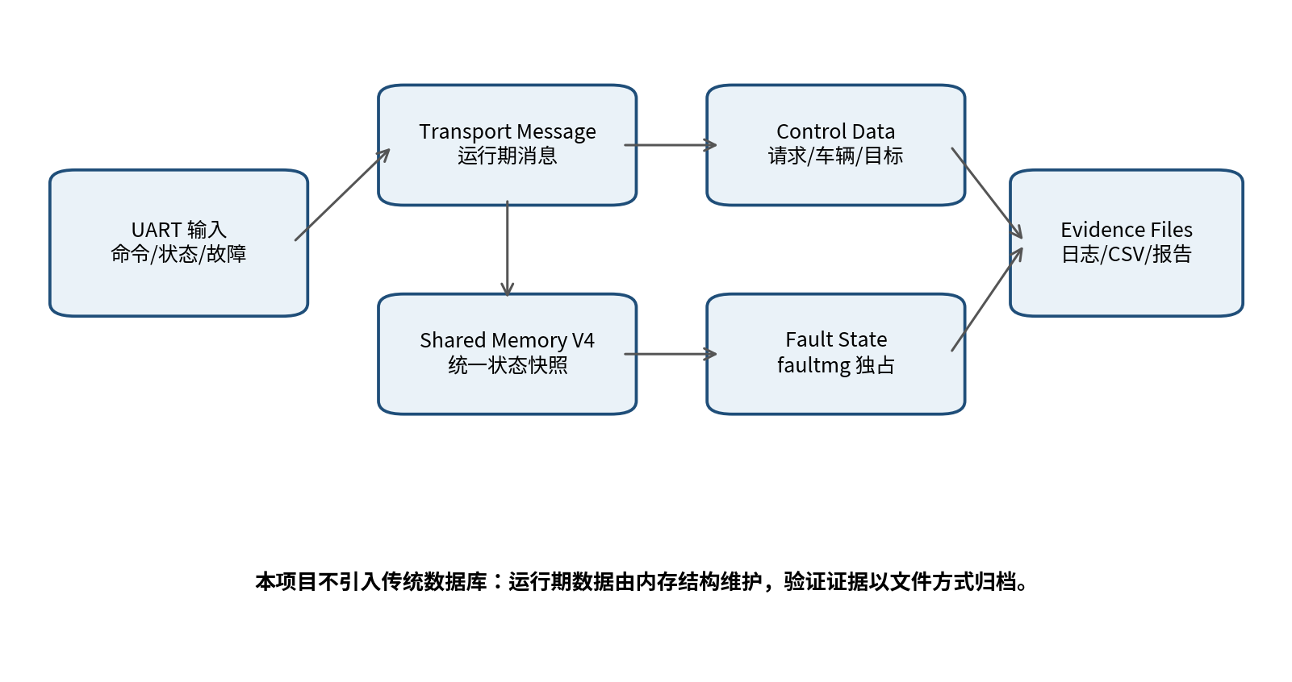
图 9-1 运行期数据架构与数据库不适用关系图

3. 运行期数据模型总览
虽然项目不使用数据库，但系统内部仍然具有明确的数据模型。数据对象按照生命周期和所有权可以分为输入消息、操作请求、车辆状态、目标输出、共享状态、故障状态、输出摘要和测试证据。
数据类别 | 代表结构/载体 | 生命周期 | 主要用途
输入消息 | light_transport_message_t | 一次跨域消息处理期间 | 承载灯光命令、车辆状态更新、故障注入、查询和清除请求。
操作请求 | light_operator_request_t | 运行期当前状态 | 保存用户期望的灯光请求，例如近光、远光、转向、示廓和制动。
车辆状态 | light_vehicle_state_t | 运行期当前状态 | 保存速度、点火、制动、档位、环境光、危险警示和运行模式。
目标输出 | light_target_output_t | 每次调度裁决后更新 | 表示 scheduler 根据请求、车辆状态和故障模式计算出的目标灯光。
共享状态 | light_shmem_t | 系统运行期间 | 作为多 protection domain 可观测的状态快照和接口契约载体。
故障状态 | light_fault_state_t | faultmg 生命周期内 | 记录 fault mode、lifecycle、计数器、active mask 和恢复窗口。
测试证据 | test-results/<run-id>/ | 测试运行后保留 | 保存日志、manifest、summary、CSV 和答辩报告。
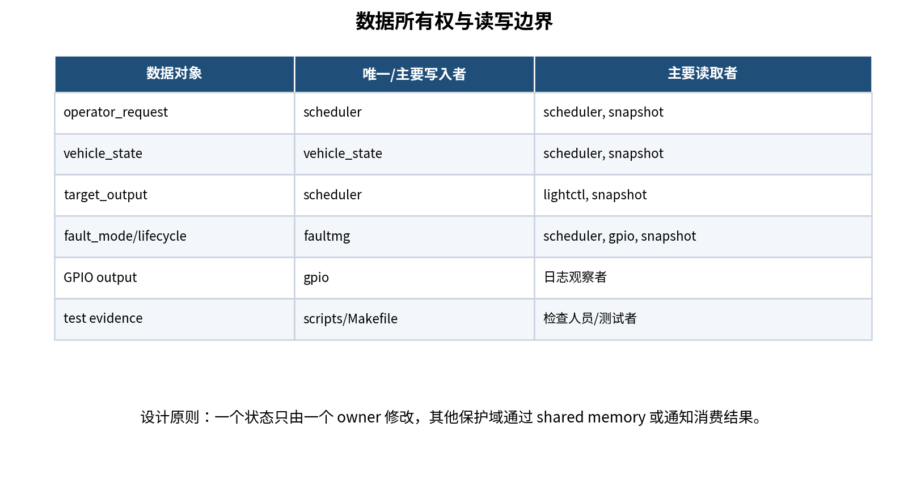
图 9-2 运行期数据所有权与读写边界图

4. Shared Memory V4 设计

4.1 设计目标
light_shmem_t 是项目运行期最接近“数据表”的结构，但它不是数据库表，而是 Microkit 多保护域之间共享的状态区域。该结构承担状态汇总、模块解耦、状态查询和 contract 检查职责。final v2.0 使用 LIGHT_SHARED_STATE_LAYOUT_V4 作为布局版本标识，用于表明该共享状态已经承载 elapsed-time recovery 和复杂车辆状态模型。

4.2 字段数据字典
字段 | 类型/示意 | 主要写入者 | 主要读取者 | 说明
layout_version | uint32_t | 初始化/调度侧 | 所有模块 | 共享内存布局版本，当前为 LIGHT_SHARED_STATE_LAYOUT_V4。
uart_cmd | uint32_t/char | scheduler | diagnostics/snapshot | 最近一次串口灯光命令，用于状态展示和调试。
allow_flags | bitset | scheduler | lightctl, snapshot | 目标输出 bitset，表示当前允许的灯光输出集合。
vehicle_speed | uint32_t | scheduler/vehicle_state | lightctl, snapshot | 车辆速度兼容字段，便于旧逻辑和日志展示。
fault_mode | enum | faultmg | scheduler, gpio, commandin | 当前 fault mode，包括 NORMAL/WARN/DEGRADED/SAFE_MODE。
fault_lifecycle | enum | faultmg | commandin, diagnostics | 当前 fault lifecycle，包括 STABLE/ACTIVE/RECOVERING。
fault_recovery_ticks | uint32_t | faultmg | snapshot | 兼容演示字段，表示恢复观察进度。
fault_recovery_elapsed_ms | uint32_t | faultmg | snapshot | final v2.0 主要恢复依据，表示已累计恢复时间。
fault_recovery_window_ms | uint32_t | faultmg | snapshot | 当前恢复窗口阈值。
active_fault_mask | uint32_t | faultmg | scheduler, snapshot | active fault 位图。
last_fault_code | enum/code | faultmg | snapshot | 最近一次 fault code。
total_fault_count | uint32_t | faultmg | snapshot | 故障总计数。
operator_request | struct | scheduler | scheduler, snapshot | 用户请求状态。
vehicle_state | struct | vehicle_state | scheduler, snapshot | 车辆环境状态。
target_output | struct | scheduler | lightctl, snapshot | 调度裁决后的目标灯光输出。

5. Transport Message 数据设计
跨保护域输入消息统一使用 light_transport_message_t。它相当于运行期的数据交换记录，用于把串口输入、故障注入、查询和车辆状态更新转换为明确的消息类型。该结构只在运行期传递，不做持久化保存。
字段 | 含义 | 约束
version | transport 协议版本 | 必须与当前协议版本匹配。
type | 消息类型 | 必须属于已定义的 LIGHT_TRANSPORT_MSG_* 枚举。
len | payload 长度 | 不得超过 payload 最大容量，且应与 type 对应。
flags | 预留标志位 | 当前版本可作为扩展保留，不应影响既有解析。
payload | 消息负载 | 根据 type 解释为灯光命令、车辆状态、fault code 等。
消息类型 | 用途 | 主要路由
LIGHT_TRANSPORT_MSG_LIGHT_CMD | 灯光控制命令，例如 L/l/H/h/Z/z/Y/y/P/p/B/b。 | commandin -> scheduler
LIGHT_TRANSPORT_MSG_VEHICLE_STATE_UPDATE | 车辆状态更新，例如 speed、ignition、brake、gear、ambient、hazard、drive_mode。 | commandin -> vehicle_state -> scheduler
LIGHT_TRANSPORT_MSG_FAULT_INJECT | 故障注入，用于课程演示和 QEMU E2E 测试。 | commandin -> faultmg
LIGHT_TRANSPORT_MSG_QUERY | 状态查询，输出 STATUS_SNAPSHOT。 | commandin -> shared memory -> UART
LIGHT_TRANSPORT_MSG_FAULT_CLEAR | 清除 active fault 或进入恢复观察。 | commandin -> faultmg
// 逻辑示意：transport message 不是数据库记录，而是运行期交换单元
struct light_transport_message_t {
uint32_t version;
uint32_t type;
uint32_t len;
uint32_t flags;
uint8_t payload[...];
};

6. Fault State 数据设计

6.1 数据所有权
故障状态由 faultmg 单一 owner 维护。其他模块可以上报 fault 或消费 fault mode，但不直接修改 fault lifecycle、active fault mask、recovery window 和故障计数器。该设计降低了多保护域系统中状态竞争和责任不清的风险。

6.2 faultmg 内部状态字段
字段 | 含义 | 设计说明
mode | 当前 fault mode | NORMAL/WARN/DEGRADED/SAFE_MODE，影响 scheduler 和 gpio 输出策略。
counters | 历史 fault 计数 | 用于判断升级阈值和最终诊断输出。
active_counters | active fault 计数 | 记录当前未清除故障的计数情况。
lifecycle | 故障生命周期 | STABLE/ACTIVE/RECOVERING。
active_fault_mask | active fault 位图 | 表示当前仍处于 active 状态的故障集合。
recovery_ticks | 恢复步数兼容字段 | 保留用于演示兼容和状态快照。
recovery_elapsed_ms | 恢复已累计时间 | final v2.0 恢复窗口的核心字段。
recovery_window_ms | 恢复窗口阈值 | 达到阈值后才允许逐级下降。
last_fault_code | 最近一次故障码 | 用于 STATUS_SNAPSHOT 和故障诊断。
history | 最近故障事件记录 | 用于 FAULTMG_HISTORY 和证据复查。
故障码 | 含义 | 典型触发来源 | 输出影响
LIGHT_ERR_SPEED_LIMIT | 速度限制导致动作拒绝 | runtime guard / scheduler | 拒绝高风险灯光动作。
LIGHT_ERR_MODE_CONFLICT | 模式冲突 | commandin 注入或策略冲突检测 | 连续三次可进入 DEGRADED。
LIGHT_ERR_INVALID_CMD | 非法命令或通道 | transport/parser/contract | 记录 WARN 或拒绝处理。
LIGHT_ERR_HW_STATE_ERR | 硬件状态异常 | commandin 注入或 gpio 状态异常 | 两次可进入 SAFE_MODE。

7. 数据一致性与契约设计
由于系统由多个 protection domain 组成，数据库事务并不适用。本项目通过 owner 规则、layout version、contract 检查、结构化日志和 host-side 单元测试实现一致性约束。
一致性机制 | 检查内容 | 失败处理/证据
Shared-state contract | layout_version、fault snapshot 边界、恢复窗口字段范围。 | 输出 *_CONTRACT_REJECT 或在测试中失败。
Transport contract | version、type、payload length、命令合法性。 | 非法消息拒绝处理，不破坏全局状态。
Fault snapshot contract | fault mode、lifecycle、active mask、elapsed/window 的组合合法性。 | make test-contract；STATUS_SNAPSHOT contract=OK。
Channel contract | Microkit channel ID 是否属于已知通信路径。 | 统一 light_channels.h，避免端点散落。
Owner rule | 每类全局状态只由一个模块写入。 | 文档和追踪矩阵标注写入者/读取者。
# 典型验证命令
make test-contract
make test-snapshot
make test-serial-e2e
# 典型运行证据
STATUS_SNAPSHOT fault=SAFE_MODE lifecycle=ACTIVE recovery_elapsed_ms=0/2000 layout=4 contract=OK
FAULTMG_HISTORY ... lifecycle=ACTIVE/RECOVERING active_mask=... total=...

8. 测试证据数据设计
项目不把测试结果写入数据库，而是将每次验证运行按照 run id 归档到文件目录中。该方式更符合课程项目和嵌入式验证场景：证据容易复制、提交、审阅和在答辩中展示。
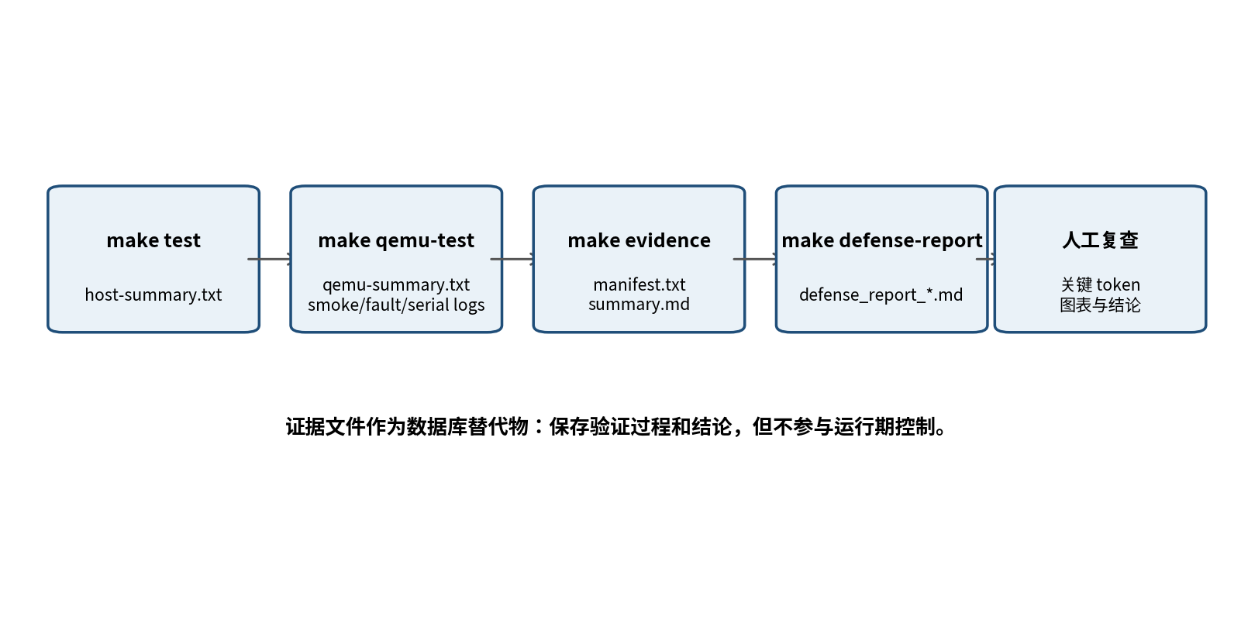
图 9-3 测试证据数据归档流程图
文件/目录 | 数据类型 | 用途
test-results/final-v2.0/host-summary.txt | 文本摘要 | host-side 单元测试通过情况。
test-results/final-v2.0/qemu-summary.txt | 文本摘要 | QEMU smoke/fault/serial E2E 汇总。
test-results/final-v2.0/smoke/qemu.log | 运行日志 | 系统启动和基础命令传播证据。
test-results/final-v2.0/fault-injection/qemu.log | 运行日志 | fault escalation 和 safe mode 证据。
test-results/final-v2.0/serial-e2e/qemu.log | 运行日志 | 状态查询、clear、elapsed-time recovery 证据。
test-results/final-v2.0/vehicle-sweep.csv | CSV 数据 | 46,080 行车辆/故障组合 sweep 数据。
test-results/final-v2.0/manifest.txt | 证据清单 | 关键 token 命中结果、环境和文件索引。
test-results/final-v2.0/summary.md | Markdown 摘要 | 最终验证摘要。
reports/defense_report_final-v2.0.md | Markdown 报告 | 答辩展示和检查说明。
reports/final_v2_metrics.md | Markdown/图表说明 | 验证覆盖率、故障恢复、车辆模型和输出分布图说明。

9. 数据安全、生命周期与维护
数据对象 | 保存位置 | 保留策略 | 安全/维护说明
运行期 shared memory | 系统内存 | 系统运行期间有效，重启后清空。 | 不保存敏感业务数据；通过 contract 检查保持布局兼容。
transport message | 栈/静态缓冲/消息路径 | 消息处理后即失效。 | 非法 payload 应拒绝处理，避免影响全局状态。
fault state | faultmg 内部状态 | 系统运行期间有效，可输出快照。 | faultmg 单一 owner，避免多写者冲突。
QEMU 日志 | test-results/<run-id>/ | 按 run id 归档，作为验证证据保留。 | 提交前可检查是否包含本地绝对路径或个人信息。
CSV sweep 数据 | test-results/<run-id>/vehicle-sweep.csv | 用于最终答辩和覆盖说明。 | 属于测试数据，不参与运行期控制。
报告文件 | reports/ | 随课程提交保留。 | 用于人工复查和答辩。
当前项目不处理个人隐私数据、账号凭据或真实车辆用户数据。若未来接入真实车辆或远程日志系统，应补充日志脱敏、访问控制、存储加密、数据保留期限和删除策略。

10. 未来持久化扩展方案
当前版本不需要数据库；但如果后续扩展到真实板卡长期运行、故障诊断审计或课程二期项目，可在不破坏主控制链路的前提下增加独立 diagnostics protection domain 或外部日志服务。
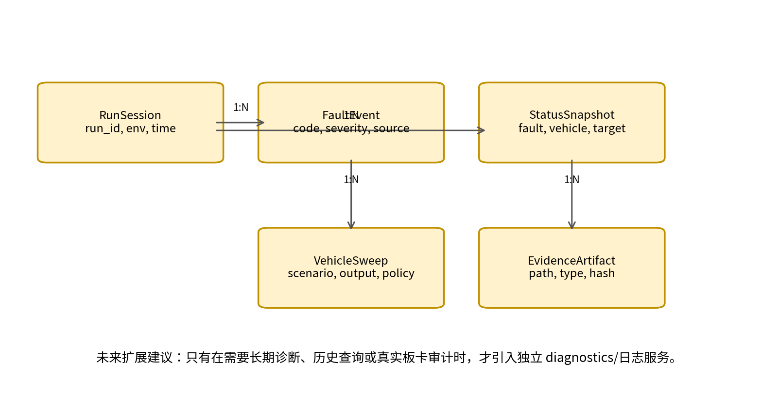
图 9-4 未来持久化诊断数据模型设想图
扩展方向 | 可能设计 | 是否属于当前范围
故障历史记录 | faultmg 将 fault event 追加到环形缓冲区或 diagnostics 域。 | 否，当前仅保留运行期状态和日志证据。
运行状态审计 | 定期采集 STATUS_SNAPSHOT，导出 JSON/CSV。 | 否，可作为后续增强。
真实板卡诊断 | 将 GPIO 输出状态、硬件反馈和故障事件写入外部日志。 | 否，当前不声明真实板卡电气验证完成。
课程展示数据仓库 | 把 test-results 下的日志、CSV 和 metrics 统一汇总。 | 否，当前文件归档已满足提交。
安全审计数据库 | 增加访问控制、加密存储和保留策略。 | 否，超出当前课程项目范围。

11. 数据设计与验证追踪
数据设计项 | 对应实现/文件 | 验证方式 | 状态
Shared Memory V4 | include/light_protocol.h / light_shmem_t | STATUS_SNAPSHOT layout=4；make test-snapshot | Closed
Transport Message | include/light_transport.h / parser | make test-transport；串口命令 E2E | Closed
Vehicle State | include/light_vehicle_state.h / src/core/light_vehicle_state.c | make test-vehicle-scenarios；vehicle-sweep.csv | Closed
Fault State | include/light_fault_mode.h / src/core/light_fault_mode.c | make test-fault；FAULTMG_EVENT/HISTORY | Closed
Contract Check | src/core/light_contract.c | make test-contract；contract=OK | Closed
Evidence Files | scripts/collect_evidence.sh / test-results/<run-id>/ | make evidence；manifest.txt | Closed
Future Persistent DB | diagnostics/log service 设想 | 后续真实板卡或审计需求触发 | Future

12. 当前限制与边界声明
本项目不使用传统数据库，因此不存在数据库服务器部署、账号权限、SQL 表结构、索引设计和事务隔离级别配置。
运行期数据仅在 QEMU/Microkit 系统运行期间有效，系统重启后当前灯光状态和故障状态不要求自动恢复。
测试证据以文件形式保留，不参与系统运行期控制逻辑。
当前验证基线是 Ubuntu 22.04 VM + QEMU，不声明真实板卡 GPIO 电气验证完成。
若未来引入持久化诊断，应重新编写数据库逻辑设计、物理设计、安全设计和备份恢复策略。

13. 结论
LightDemo 当前版本不需要传统数据库设计。将数据库设计说明书定位为“不适用说明 + 运行期数据结构设计”是合理的：它既符合项目实际，又保留了软件工程文档的完整性。系统的数据设计重点不是表和索引，而是 shared memory layout 明确、transport message 统一、fault state owner 清晰、contract 校验显式、测试证据可归档复查。
结论项 | 最终判断
数据库是否适用 | 当前版本不适用。
运行期数据设计是否完整 | 完整，已覆盖 shared memory、message、fault state、vehicle state 和 target output。
数据一致性是否可验证 | 可验证，通过 owner 规则、contract 检查和结构化日志实现。
验证证据是否可复查 | 可复查，通过 test-results/final-v2.0/ 和 reports/ 归档。
是否可支持后续扩展 | 可扩展，可后续增加 diagnostics 域或外部日志服务。

附录 A：关键命令索引
make test-contract
make test-snapshot
make test-transport
make test-fault
make test-vehicle-scenarios
make test-serial-e2e
make evidence TEST_RUN_ID=final-v2.0
make defense-report TEST_RUN_ID=final-v2.0

附录 B：提交前检查清单
检查项 | 状态
已说明“不使用传统数据库”的原因。 | □
已说明 shared memory、transport message、fault state 的数据设计。 | □
已标明主要写入者和读取者，体现数据所有权。 | □
已说明 contract 和一致性验证方式。 | □
已说明 test-results/final-v2.0/ 证据目录和关键文件。 | □
已声明当前边界：QEMU 验证，不声明真实板卡电气验证完成。 | □
已保留项目成员、指导老师等可填写项。 | □
Word/WPS 打开后已更新目录。 | □

14. 最终优化补充说明
本章根据课程最终提交口径，对数据库设计说明书进行补充完善。由于 LightDemo 当前版本不引入传统数据库，本章重点补充项目组信息、验收基线、实现语言关系、数据所有权、证据充分性和后续持久化扩展边界，使本文档与需求分析、概要设计、详细设计、用户手册、追踪矩阵、可行性研究报告和项目开发计划保持一致。

14.1 项目组成员信息与建议分工
成员 | 建议职责 | 对应产物
陈杭 | 项目统筹、总体架构、Microkit 系统结构和最终集成 | 项目计划、概要设计、最终验证结论
曹进威 | 控制逻辑、调度策略、车辆状态模型和运行期数据结构 | scheduler、vehicle_state、light_shmem_t 数据说明
巢学钊 | 故障管理、fault lifecycle、恢复窗口和证据复查 | faultmg、fault state、FAULTMG_HISTORY 证据
谌皓天 | 测试脚本、QEMU 验证、证据归档和文档整理 | test-results、manifest、用户手册和提交材料包

14.2 适用版本、验收基线与实现语言说明
本文档适用于 LightDemo Engineering Final v2.0，默认验收环境为 Ubuntu 22.04 + Microkit SDK 2.0.1 + QEMU qemu_virt_aarch64，验证运行编号为 final-v2.0。当前可运行系统采用 C + seL4 Microkit 实现，Rust 相关内容属于前期“微内核系统与 Rust 语言在汽车软件中的应用研究”背景，不作为当前 final-v2.0 未完成项。
基线项 | 当前取值 | 说明
项目版本 | LightDemo Engineering Final v2.0 | 课程提交与验证基线
运行编号 | final-v2.0 | test-results 与 reports 证据目录使用该编号
实现语言 | C | 核心 PD 入口、控制逻辑、fault state 和 shared memory 契约均以 C 实现
前期研究关系 | Rust 为安全软件研究背景 | 不影响当前构建、运行、测试和验收
数据库结论 | 当前不使用传统数据库 | 以 shared memory、消息结构、fault state 和文件证据代替数据库表

14.3 数据所有权与读写边界矩阵
数据库设计文档虽然不设计 SQL 表，但必须说明系统中每类运行期数据由谁写入、谁读取以及如何验证。下表用于把“数据表设计”转化为嵌入式系统中的“数据所有权设计”。
数据对象 | 唯一写入者/Owner | 主要读取者 | 一致性约束 | 验证方式
operator_request | scheduler | scheduler、commandin snapshot | 仅表示用户请求，不直接代表最终输出 | test-control、STATUS_SNAPSHOT
vehicle_state | vehicle_state | scheduler、commandin snapshot | 车辆状态更新后触发 scheduler 重新裁决 | test-vehicle-scenarios、vehicle-sweep.csv
target_output | scheduler | lightctl、commandin snapshot、gpio 摘要 | 由 operator、vehicle、fault 三类输入共同裁决 | SCHED_TARGET、GPIO_OUTPUT_SUMMARY
fault_mode / lifecycle | faultmg | scheduler、gpio、commandin snapshot | faultmg 是唯一 owner，其他模块只能上报或读取 | test-fault、FAULTMG_MODE_TRANSITION
recovery_elapsed_ms / window_ms | faultmg | commandin snapshot、测试脚本 | clear 后进入 RECOVERING，达到窗口后逐级下降 | FAULTMG_RECOVERY_TICK、serial E2E
transport message | commandin/parser | scheduler、vehicle_state、faultmg | version/type/len 必须满足契约 | test-transport、*_CONTRACT_REJECT
evidence files | 测试脚本/证据归档脚本 | 课程检查人员、答辩材料 | 以 TEST_RUN_ID 归档，manifest 保留文件索引 | make evidence、manifest.txt

14.4 运行期数据流说明
LightDemo 的数据流可以分为命令数据流、状态数据流、故障数据流和证据数据流。命令数据从 UART 进入 commandin 后被解析为 transport message；车辆状态由 vehicle_state 写入共享状态；scheduler 根据操作请求、车辆状态和 fault mode 写入 target_output；lightctl 与 gpio 消费目标输出并形成日志；faultmg 维护故障状态并发布给 scheduler 和 gpio；测试脚本最终把日志、CSV、summary 和 manifest 归档为证据数据。
数据流 | 起点 | 处理链路 | 终点/输出
命令数据流 | UART 字符 | commandin -> transport parser -> scheduler / vehicle_state / faultmg | CMD_MSG、SCHED_TARGET 或 FAULTMG_EVENT
车辆状态流 | 车辆状态命令 | commandin -> vehicle_state -> shared memory -> scheduler | STATUS_SNAPSHOT vehicle 字段、SCHED_TARGET
故障状态流 | fault report 或故障注入 | lightctl / commandin -> faultmg -> scheduler + gpio | FAULTMG_EVENT、MODE_TRANSITION、GPIO_OUTPUT_SUMMARY
状态查询流 | ? 查询命令 | commandin -> shared memory snapshot | STATUS_SNAPSHOT
证据数据流 | 测试脚本 | make test / qemu-test -> evidence script | test-results/final-v2.0/、reports/

14.5 证据充分性判定
为了避免“只有设计说明，没有证据支撑”的问题，本文档补充证据充分性判定标准。每类关键数据结构必须至少具备一种可执行测试、一类结构化日志或一个可复查证据文件。
数据设计项 | 最低证据要求 | 当前状态
Shared Memory V4 | STATUS_SNAPSHOT 中出现 layout=4 contract=OK | 已满足
Transport Message | make test-transport 通过，非法命令不破坏全局状态 | 已满足
Vehicle State | make test-vehicle-scenarios 与 vehicle-sweep.csv 可复查 | 已满足
Fault State | FAULTMG_EVENT / HISTORY / MODE_TRANSITION 可复查 | 已满足
Recovery Window | recovery_elapsed_ms 与 recovery_window_ms 出现在日志或 snapshot 中 | 已满足
Evidence Files | manifest.txt 与 summary.md 可定位关键日志和测试结果 | 已满足
Future Persistent DB | 明确为 Future，不作为当前交付承诺 | 已满足

14.6 后续持久化逻辑模型设想
如果项目后续进入真实板卡长期运行、故障诊断审计或课程二期扩展，可以增加独立 diagnostics protection domain 或外部日志服务。该扩展不应直接侵入 scheduler、lightctl 或 faultmg 主控制路径，而应以订阅快照、追加日志和异步归档为原则。
逻辑实体 | 主要字段 | 用途 | 当前状态
diagnostic_event | event_id, timestamp_ms, source_pd, fault_code, fault_mode, lifecycle | 记录故障和诊断事件 | Future
runtime_snapshot | snapshot_id, timestamp_ms, vehicle_state, target_output, allow_flags, contract_status | 周期性保存系统状态 | Future
validation_run | run_id, environment, command, result, evidence_path, token_summary | 保存一次测试运行的元数据 | Future
gpio_observation | timestamp_ms, output_mask, fault_mode, qemu_or_board, evidence_path | 记录输出观察结果 | Future

14.7 建议提交材料包结构
用于课程提交时，建议将数据库设计说明书与证据目录一并提交，使检查人员能够从文档中的数据设计项反向定位实际证据。
目录/文件 | 建议内容
project-docs/数据库设计说明书_最终优化完善版.docx | 本文档最终版
test-results/final-v2.0/manifest.txt | 证据清单与 token 命中结果
test-results/final-v2.0/summary.md | 测试摘要
test-results/final-v2.0/vehicle-sweep.csv | 车辆/故障组合数据
reports/defense_report_final-v2.0.md | 答辩报告
reports/final_v2_metrics.md | 覆盖率、故障恢复和输出分布说明

14.8 最终提交前检查清单（优化版）
检查项 | 通过标准 | 状态
封面信息 | 项目成员、指导老师、版本和日期已补齐 | 已完成
数据库不适用说明 | 明确说明当前不使用传统数据库的原因 | 已完成
运行期数据结构 | 覆盖 shared memory、transport、vehicle、fault、target output | 已完成
数据所有权 | 每类关键状态均有 owner 和读取者说明 | 已完成
一致性契约 | 说明 layout、transport、fault snapshot 和 channel contract | 已完成
证据数据管理 | 说明 test-results、manifest、summary、CSV 和 reports | 已完成
未来扩展边界 | 持久化诊断数据库仅作为 Future，不作为当前承诺 | 已完成
文档格式 | 页眉页脚、正文缩进、表格样式统一 | 已完成

